**บทที่ 2**

**ทฤษฎีที่เกี่ยวข้อง**

**2.1 ระบบบาร์โค้ด**

เริ่มต้นก่อนที่จะเข้าสู่ระบบ Barcode ในงานอุตสาหกรรม เรามาทำความรู้จักเจ้ารหัส Barcode กันเบื้องต้นก่อน บาร์โค้ดเริ่มกำเนิดขึ้นเมื่อ ค.ศ. 1950 โดยประเทศสหรัฐอเมริกาได้จัดตั้งคณะกรรมการเฉพาะกิจทางด้านพาณิชย์ขึ้นสำหรับค้นคว้ารหัสมาตรฐานและสัญลักษณ์ที่สามารถช่วยกิจการด้านอุตสาหกรรมและสามารถจัดพิมพ์ระบบบาร์โค้ดระบบ UPC-Uniform ขึ้นได้ในปี 1973 ต่อมาในปี 1975 กลุ่มประเทศยุโรปจัดตั้งคณะกรรมการด้านวิชาการเพื่อสร้างระบบบาร์โค้ดเรียกว่า EAN-European Article Numbering สมาคม EAN เติบโตครอบคลุมยุโรปและประเทศอื่นๆ (ยกเว้นอเมริกาเหนือ) และระบบบาร์โค้ด EAN เริ่มเข้ามาในประเทศไทยเมื่อปี 1987 เทคโนโลยีบาร์โค้ดเข้ามาช่วยอำนวยความสะดวกในด้านต่างๆ อาทิ ด้านการค้า โดยนำบาร์โค้ดมาติดกับตัวสินค้าผลิตภัณฑ์ต่างๆ เพื่อใช้ในการจัดเก็บ ชื่อ รหัส และราคาของสินค้า หรือทางด้านการจัดการสต๊อกสินค้า ช่วยในการตรวจสอบจำนวนสินค้าคงเหลือได้อย่างรวดเร็วและแม่นยำ ทั้งนี้การนำบาร์โค้ดมาใช้อย่างแพร่หลายและเป็นที่นิยมกันมาก ทว่า คุณสมบัติที่มีอยู่ของบาร์โค้ดแบบ 1 มิตินั้น ยังไม่รองรับความต้องการของผู้ใช้งานได้มากเท่าที่ควร เช่น การบรรจุข้อมูลได้น้อย และการใช้ฐานข้อมูลในการจัดเก็บ เป็นต้น ดังนั้นจึงทำให้มีการพัฒนาบาร์โค้ด 2 มิติขึ้นมาก

**2.1.1 บาร์โค้ด 1 มิติ (1 Dimension Barcode)**

บาร์โค้ด 1 มิติมีลักษณะเป็นแถบประกอบด้วยเส้นสีดำสลับกับเส้นสีขาว ใช้แทนรหัสตัวเลขหรือตัวอักษรโดยสามารถบรรจุข้อมูลได้ประมาณ 20 ตัวอักษร การใช้งานบาร์โค้ดมักใช้ร่วมกับฐานข้อมูลคือเมื่ออ่านบาร์โค้ดและถอดรหัสแล้วจึงนำรหัสที่ได้ใช้เรียกข้อมูลจากฐานข้อมูลอีกต่อหนึ่ง บาร์โค้ด 1 มิติมีหลายชนิด เช่น UPC EAN-13 หรือ ISBN ดังภาพที่ 1 เป็นต้น ซึ่งบาร์โค้ด 1 มิติเหล่านี้สามารถพบได้ตามสินค้าทั่วไปในซูเปอร์มาร์เก็ตหรือห้างสรรพสินค้า

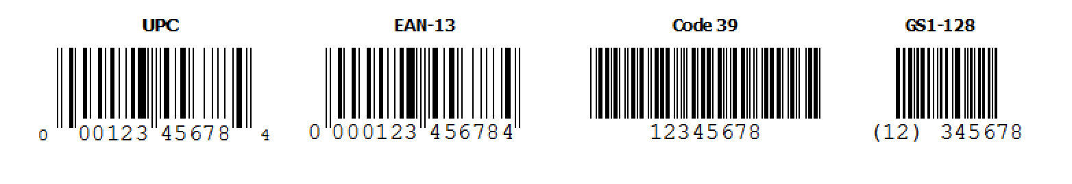

ภาพที่ 1 **บาร์โค้ด 1 มิติ**